OŠ Col, PŠ Podkraj
1. razred
Pouk na daljavo – Učna gradiva in navodila za učence
Učiteljica Katja Turk Medvešček
email: katja.turk@guest.arnes.si
Vzgojiteljica Slavica Velikonja
Email: slavica.velikonja1@guest.arnes.si
Določene učne vsebine si lahko pogledate na spodnjem spletnem naslovu.
https://www.lilibi.si/
Sreda, 8. 4. 2020

MAT: Računam do 10
Prepiši spodnje račune v zvezek in jih reši. (Računi so iz DZ 3. del.)
8 + 1 + 1 = 5 – 3 + 8 = 6 – 6 + 9 =
6 + 2 + 2 = 3 + 2 – 5 = 1 + 7 – 3 =
9 – 3 – 4 = 4 + 4 + 2 = 10 – 4 + 3 =
SLJ: Opismenjevanje – zapis črke S v zvezek
V ponedeljek ste se naučili novo črko. Črko ste napisali v brezčrtni zvezek in vadili njen zapis. Danes črko S vadite še v mali zvezek. Starše prosimo, da otrokom napišete črke v zvezek, kot je napisano na fotografiji spodaj.
Učenec naj pravilno zapiše črko. Učence opozorite na pravilen in estetski zapis črk in besed.

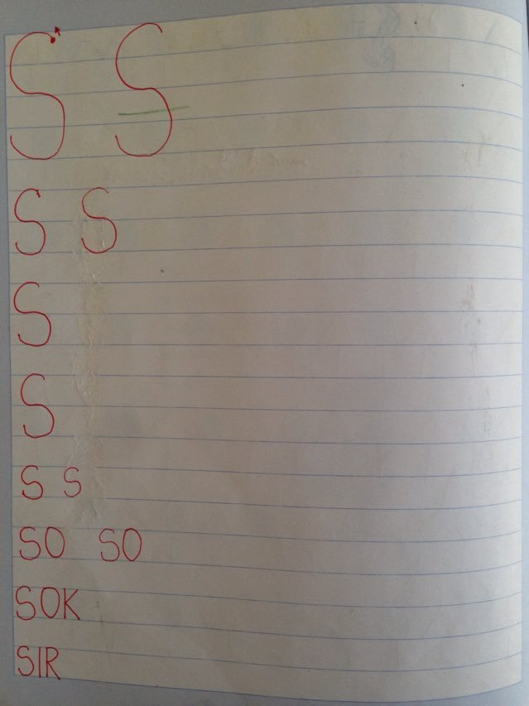

GUM: Pesem Kukavica
Pesem Kukavica poslušaj na spodnji povezavi.
https://www.youtube.com/watch?v=BlGioTi5cN8

Besedilo pesmi je napisano v spodnjem slikopisu. Pesmico se nauči zapeti.

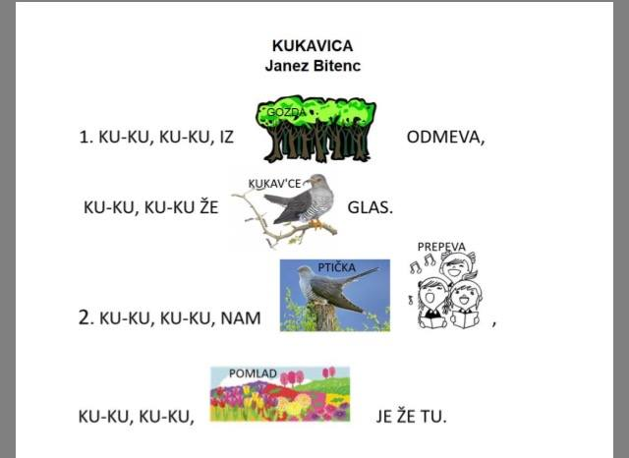

LUM: Kiparstvo – Izdelava košarice za pirhe
Pred nami so velikonočni prazniki, zato boš danes izdelal košarico za pirhe ali kokoško za pirhe. Poglej si spodnje fotografije in pripravi vse potrebno za izdelavo takšne košarice. Pri izdelavi bodi ustvarjalen in vključi svoje zamisli in ideje in material, ki ga imaš doma.

